« Pouce Poussette »
Lieu d’accueil enfants/parents

Projet éducatif et social

Renouvellement convention avec la CAF TOURAINE / 2016

.A Pouce Poussette, il y a un mot particulièrement important, c'est le prénom de l’enfant, Dès son arrivée a Pouce Poussette ,avec son parent ou son proche , le prénom de l’enfant est parlé, nommé, écrit sur le tableau . Dans les actes du colloque organisé en l’hommage de Françoise Dolto, à l’UNESCO en janvier 1999, il est dit ceci :

« Le prénom c’est pour l’enfant « qui je suis ». C’est le mot qui a cette propriété merveilleuse d’être a chacun ce qui lui est le plus propre, et de ne s’éveiller que par l’autre qui m’appelle. »

Voici donc en avant propos, la douceur de ces prénoms, qui demandent à être et à être appelés…

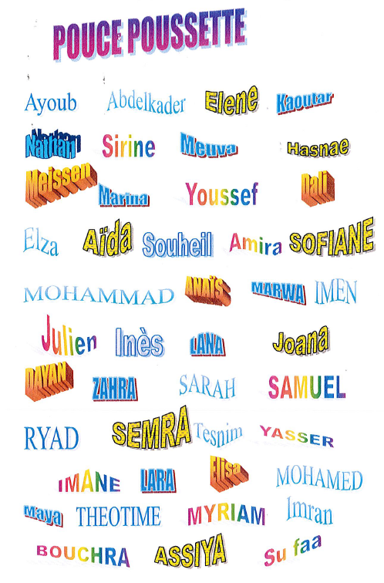

I HISTOIRE

En janvier 2001 les locaux de la consultation P.M.I. du Centre Social de la Rabière se trouvent transformés tous les mercredis après-midi en lieu d’accueil parents-enfants : Pouce Poussette. Dans ce lieu sont accueillis, les enfants de 0 à 6ans accompagnés de leur parents ou d’un proche.

Inspirée de la Maison Verte de F. Dolto, mais différente, cette création émane d’une réflexion collective de la Commission Petite enfance. Cette commission réunit des professionnels de champ pluri-disciplinaire et pluri-institutionnel intervenant dans le secteur de la petite enfance sur le quartier de la Rabière ; tous engagés à des niveaux différents dans la prévention des troubles relationnels de l’enfant soucieux de l’importance des premières inter-actions parents/enfants. L’envie s’est donc fait ressentir de mettre en place un espace où produire un autre travail de prévention et de socialisation : un Lieu d’accueil, de rencontre, d’écoute et de paroles où seraient accueillis l’enfant et ses parents ou un proche qui l’accompagne, un lieu ouvert à tous , constituant un espace de prévention précoce et de socialisation.

A Joué-lès-Tours il existait déjà un lieu d’accueil parents-enfants, « Bleu Citron », situé sur le Boulevard Jean Jaurès qui sépare la Z.U.P. du centre ville. Or, malgré plusieurs années de fonctionnement nous constations que la population vivant à la rabière y allait peu. En partant du Centre Social déjà bien implanté dans le quartier, nous avons pensé intéressant de créer à cet endroit un autre lieu d’accueil.

Le groupe de travail a progressivement élaboré le projet à partir d’une confrontation d’idées et de réflexions entre les différents professionnels travaillant sur le quartier et à partir de contacts avec d’autres lieux d’accueil de la place de Tours. Une journée d’information et de réflexion avait également été organisée au Centre Social avec une équipe de travailleurs sociaux de Vaux en Velin qui avait déjà crée un lieu d’accueil dans un contexte semblable au notre.

Tout ce travail de réflexion a abouti sur un projet, qui après le recrutement des accueillants a pu être affiné grâce à deux journées de réflexion avec Christian Nain, psychanalyste au GRAPE (Groupe de Recherche et d’Action pour l’Enfance) et spécialiste en lieux d’accueil parents-enfants.

II. Indicateurs démographiques, caractéristiques socio économiques de la population(dernier relevé INSEE 2011)

Zone d’influence du Centre :
x Quartier de la Rabière
Nombre d’habitants : 8257 (Rabière en 2006) ou 6981 (ZUS de la Rabière – INSEE Mars 2011)
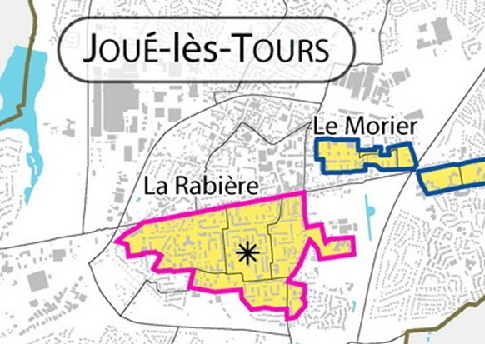
- Ville de Joué-lès-Tours
Nombre d’habitants : 36000 (source : INSEE RGP 2011) ou 35836 (source : INSEE RGP 2007) soit une baisse régulière (mais relative) de la population depuis 1999. Joué-lès-Tours reste cependant la deuxième ville du département.
Nombre d’habitants : 36511 (en 1999)
Nombre d’habitants : 36798 (en 1990)

Données statistiques GENERALES

(recensement 2007 sur 35836 habitants de joue les tours et 6981 sur la zus / rabiere)
 | TRANCHES D’AGE |  |  | CARACTERISTIQUES
COMMUNE | 0 à 19 ans | 20 à 59 ans | 60 ans et + | % DE POPULATION ETRANGERE | % DES DEMANDEURS D’EMPLOI SANS QUALIFICATION | % DE LA POPULATION COUVERTE PAR DES PRESTATIONS CAF | % HOMMES / FEMMES
COMMUNE | 23,50 % | 53,20 % | 23,30 % | 6,90 % | 11,9 % | 47,40 % | 47,76 % H  52,24 % F
COMMUNE | (8421) | (19065) | (8350)
Z.U.S  RABIERE | 0 à 19 ans | 20 à 59 ans | 60 ans et + | % DE POPULATION ETRANGERE | % DES DEMANDEURS D’EMPLOI SANS QUALIFICATION | % DE LA POPULATION COUVERTE PAR DES PRESTATIONS CAF | % HOMMES / FEMMES
Z.U.S  RABIERE | 30,80 % | 52,40 % | 16,80 % | 17,90 % | 21,00 % | 68,14 % | 46,70 % H  53,30 % F
Z.U.S  RABIERE | (2151) | (3658) | (1172)
STATISTIQUES sUr le QUARTIER DE LA RABIERE

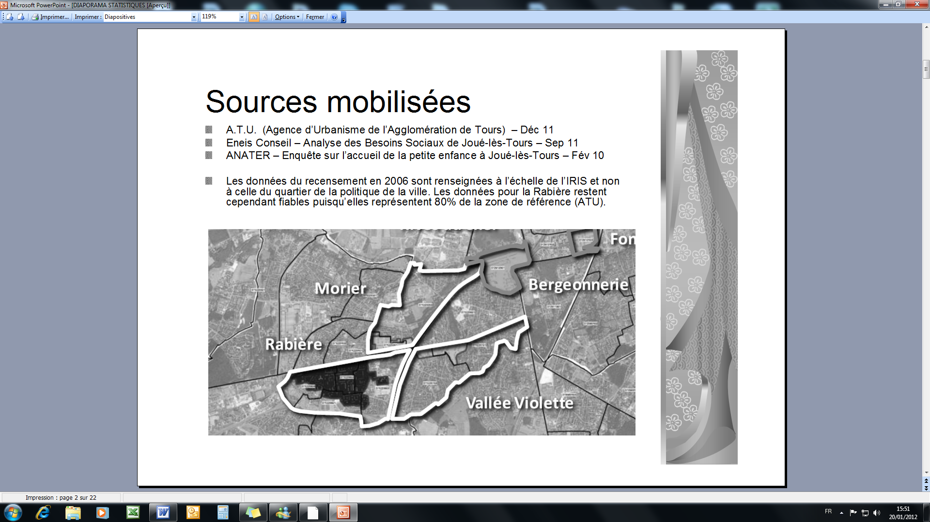

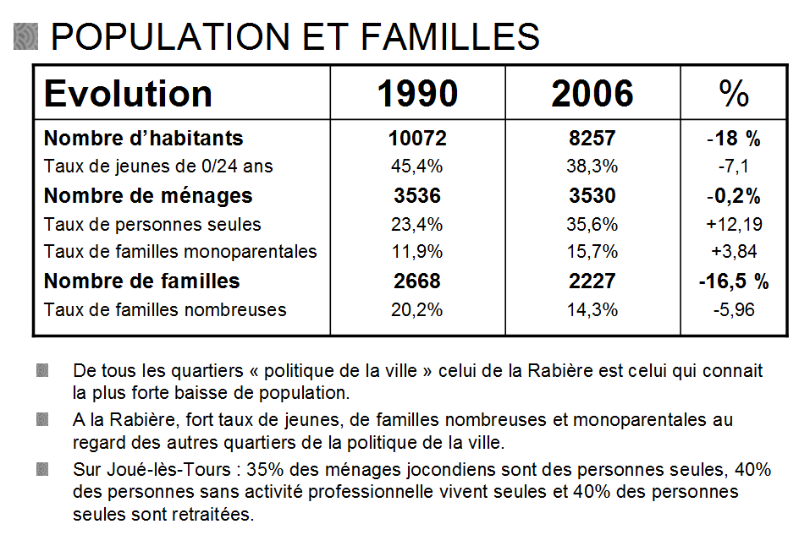

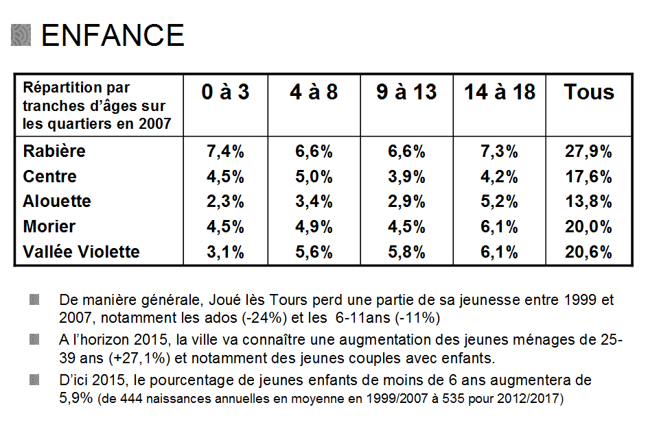

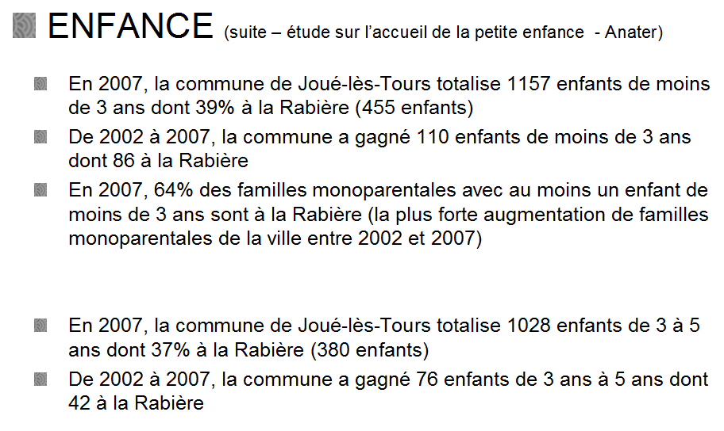

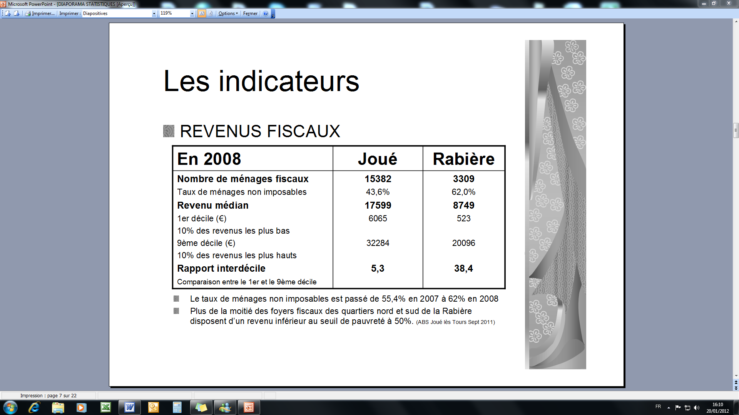

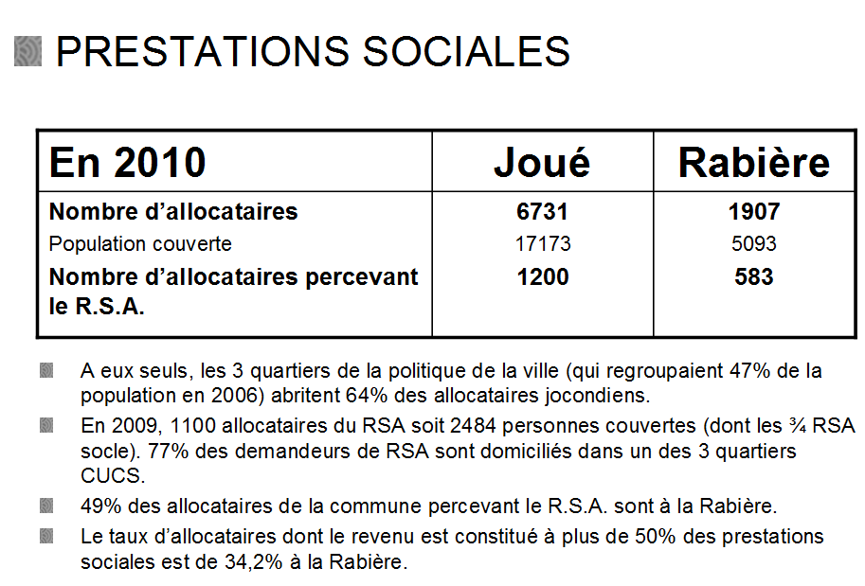

Grandes caractéristiques de la population de la zone d’influence :
* Une population en diminution.
* Une proportion importante de jeunes de 0 à 19 ans sur la Z.U.S. (30,80 % contre 23,50 % à l’échelle de la ville de Joué-lès-Tours)
* En 2007 sur 1157 enfants de moins de 3 ans sur la ville 455 sont à la Rabière (39 %) et sur 1028 enfants de 3 à 5 ans 380 sont à la Rabière (37 %)
* 61,7 % des personnes âgées vivant seules de plus de 80 ans de la ville sont à la Rabière.
* Un taux de personne vivant seule en augmentation de 12,19 % entre 1990 (23,4 %) et 2006 (35,6 %)
* Un taux de familles monoparentales en augmentation de 3,84 % entre 1990 (11,9 %) et 2006 (15,7 %). 64 % des familles monoparentales de la ville avec au moins un enfant de moins de 3 ans sont à la Rabière.
* Une forte proportion de population étrangère sur la Z.U.S. (17,90 % contre 6,90 % à l’échelle de la ville de Joué-lès-Tours).

* En 2008, le taux de ménages non imposables est de 62 % à la Rabière.
* Plus de la moitié des foyers fiscaux des quartiers nord et sud de la Rabière dispose d’un revenu inférieur au seuil de pauvreté à 50%.
* 49 % des allocataires de la commune percevant le R.S.A. sont à la Rabière.
* 68,14 % de la population de la Z.U.S. couverte par les prestations sociales CAF (47,40 % à l’échelle de la ville de Joué-lès-Tours)

* En 2006, à la Rabière un taux de chômage des hommes de 20 %, des femmes de 27,4 % et des jeunes de moins de 25 ans de 31,9 % (pour la ville : H : 10,6 % - F : 14,1 % - J : 21,4 %)
* Une proportion de 21 % de demandeurs d’emploi sans qualification sur la Z.U.S. (11,9 % à l’échelle de la ville de Joué-lès-Tours)

* Une concentration accrue d’élèves issus de familles défavorisées dans les collèges classés en Z.E.P. (71,4 % au collège de la Rabière et 59,2 % à l’Arche du Lude).

* En 2006, un taux de locataires H.L.M. de 49,5 % à la Rabière (25 % à l’échelle de la commune).

Sources documentaires :*
Etude sur l’accueil de la petite enfance à Joué-lès-Tours (ANATER)
* Diagnostic annuel des quartiers du contrat urbain de cohésion sociale de l’agglomération de Tours (Agence d’Urbanisme de l’Agglomération de Tours)
* Données statistiques sur la démographie (I.N.S.E.E)
* Données statistiques sur les allocataires (CAF Touraine)

- LES OBJECTIFS

Pouce Poussette a le double objectif de contribuer à la prévention précoce de l’enfant et à sa socialisation.

- La prévention
Un des objectifs fondamentaux de Pouce-Poussette est de contribuer à la prévention des troubles liés à la petite enfance. Tout un travail peut ainsi être réalisé afin d’éviter des distorsions relationnelles parent-enfant importantes, prévenant donc la mise en place de pathologies du lien, ou de troubles psychiques chez l’enfant notamment. Les familles n’ayant pas toujours connaissance des lieux où se rendre pour se faire aider, nous pouvons les guider dans l’orientation vers les dispositifs adaptés à leur demande.

- La socialisation

L’apprentissage de la vie avec les autres peut être expérimenté dans les lieux d’accueil dans un climat de confiance et de sécurité affective pour l’enfant et le parent. L’enfant peut découvrir d’autres enfants et adultes que ceux de sa propre famille, engager des relations avec ses pairs. F.DOLTO disait « L’adaptation progressive à l’autonomie s’acquiert en société, par la fréquentation des enfants du même âge et d’autres adultes, dans la sécurité du lien affectif et sensori-moteur à celle et à celui en qui leur vie a pris sens d’existence ». La rencontre d’autres enfants et d’autres adultes dans un tel cadre permet à l’enfant de procéder à un apprentissage progressif de la vie sociale, dans la mesure où la présence d’un parent ou d’un proche lui permet à tout moment d’être rassuré. Ce qui lui arrive peut être mis en paroles aussi bien pour lui-même que pour ses parents.
La socialisation passe aussi par l’activité ludique. L’enfant peut trouver et retrouver son parent grâce à celle-ci. Le jeu peut permettre d’établir des règles qui valent pour tous, et participe à la structuration de la personne.
La socialisation est un processus continu par lequel, tout au long de sa vie, un individu intériorise les valeurs et les normes de la société où il vit, et par lequel il construit son identité.
Un LAEP est un espace d’épanouissement, où l’enfant rencontre d’autres enfants, apprend la vie en groupe, avec les autres.

- Intériorisation des interdits et règles de la vie en société.
L’enfant apprend petit à petit les règles de la vie en société; il intériorise les limites qui le structurent et l’aident à grandir, à construire son identité. Il s’agit d’un début d’adaptation à la vie sociale.

- Lutter contre l’isolement des familles.
Les LAEP rendent possible des rencontres pour l’enfant qui ne connaît parfois que la relation fusionnelle avec son parent, et pour les parents qui se trouvent parfois sclérosés dans la relation avec leur enfant.
Des liens sociaux peuvent ainsi se tisser entre les parents, renforçant un sentiment d’appartenance à une communauté de parents, à un quartier.
Ce lieu est particulièrement adapté pour les familles de ce quartier sensible. La préservation de l’anonymat, la neutralité du lieu permet d’éviter la stigmatisation des populations.
Ce type de lieu offre un tuilage entre la culture familiale et la société française. Les parents peuvent rencontrer d’autres parents et voir d’autres principes éducatifs. Les enfants et les parents peuvent entendre une autre langue, proposant ainsi de bonnes conditions à l’enfant pour acquérir le français à l’école.
Les mères ne travaillant pas le plus souvent se retrouvent seules, au foyer, avec leur(s) jeune(s) enfant(s), dans des logements parfois exiguës, à l’étage sans ascenseur, sans voiture, connaissant peu leur environnement géographique, social… et pour certains très éloignés de leur milieu familial, culturel, quelques fois maîtrisant mal le français ce qui les isole davantage.
Cet isolement est d’autant plus difficile que les parents très sollicités pendant les premiers mois et années de leurs jeunes enfants, ont besoin d’un étayage dans l’exercice de leur fonction parentale, étayage qui fait souvent défaut… De plus ils sont, avec leur enfant, sans cesse renvoyés à leur propre enfance, éducation, repères culturels et sociaux…dans ce qui a été pour eux opérant ou pas.
La difficulté pour les adultes dans l’éducation de l’enfant est d’autant plus difficile qu’ils se trouvent au sein d’une société emprunte de normes, règles, dépistages… et ont souvent du mal à s’y retrouver.
Difficulté aussi du fait du surinvestissement actuel du rôle parental, maternel en particulier, qui « pousse » le parent a en faire toujours davantage…ou au contraire à laisser faire « ceux qui savent ».
. L’accompagnement à la séparation
La spécificité de ce lieu est d’accueillir les enfants accompagnés de leurs parents. Ce dispositif spécifique facilite le processus de séparation entre l’enfant et ses parents, en offrant à l’enfant un accès à l’autonomie, petit à petit et en co-présence.
- L’enfant et son (ses) parent (s) évoluent dans ce lieu ensemble, s’adaptant petit à petit l’un à l’autre, contribuant à une meilleure cohésion familiale.
- L’enfant acquiert une base de sécurité nécessaire pour un comportement autonome, responsable et adapté en société.
- Ce lieu favorise une transition en douceur entre l’intra familial et l’extra familial, permettant que la séparation nécessaire au moment de l’entrée en halte-garderie puis à l’école soit mieux vécue et que l’adaptation scolaire se passe bien. Il peut en être ainsi du moment délicat de la séparation lors de la mise en crèche, nourrice ou école maternelle ressentie avec beaucoup d’appréhension, tant du côté des parents que de l’enfant. Cela peut provoquer des troubles chez l’enfant (sommeil, alimentation, maladie psychosomatique) entraînant des réactions d’angoisse chez les parents. Si cette séparation se passe mal, cela peut entraîner des traumatismes réels à l’origine des troubles : phobie, agitation, inhibition, opposition, difficultés d’intégration etc.
Or aussi bien pour l’enfant que pour ses parents, cette séparation est nécessaire. Il est donc important d’accompagner l’enfant vers une séparation future de ses parents pour que celle-ci soit vécue de la meilleure façon, non pas comme une perte, mais comme un gain vers l’autonomie.

Dans un lieu comme Pouce-Poussette, l’enfant peut faire l’apprentissage de la séparation et des relations aux autres en toute sécurité. Il expérimente la séparation d’avec son parent à son rythme, dans les liens, pas dans l’espace. De plus, cela contribue à apaiser les inquiétudes, les angoisses des parents. Cela leur permet de dédramatiser des situations qu’ils croient singulières. En rencontrant sur le lieu d’accueil d’autres parents et d’autres enfants, cela leur permet de tisser des liens avec d’autres familles, de pallier leur solitude, de se sentir moins démunis et de communiquer avec leur enfant.
Pouce poussette est un L.A.E.P de quartier. Il est implanté dans un quartier à forte densité urbaine classé Z.U.S (Zone Urbaine Sensible)
Dans ce quartier, beaucoup de mères de familles ne travaillent pas à l’extérieur et confient donc peu leurs enfants à une structure de garde. Elles peuvent ainsi entretenir avec l’enfant une relation fusionnelle, où ce dernier devient « un refuge, dans le milieu étranger ou elles ont été transplantées ». La première expérience de séparation et de socialisation que connaît alors l’enfant en dehors du cocon familial est une expérience de grand groupe où dès lors, il se sent perdu ; Son adaptation difficile au milieu scolaire peut desservir ses chances ultérieures de réussite. Il est donc important pour ces mamans et leurs enfants, que la séparation soit préparée pour qu’elle ne devienne pas problématique. De plus l’enfant peut entendre une autre langue que celle qui lui est familière et être ainsi dans de bonnes conditions pour acquérir le français à l’école. L’accueil et la reconnaissance de leur identité culturelle favorise un épanouissement possible, sans tiraillements entre la culture d’origine et la culture d’accueil. L’enfant apprend en douceur les règles de la vie sociale : se déchausser sur le tapis, partager les jouets etc. Ainsi il intériorise les règles et limites qui le structurent et l’aident à grandir et contribuent à prévenir les comportements déviants à l’adolescence.
Nous rencontrons au lieu d’accueil, de plus en plus fréquemment, des jeunes couples se séparant avec de très jeunes enfants, séparations souvent difficiles pour l’enfant ; des violences conjugales quelques fois ; voir des enfants présentant des troubles psychiques ou physiques déjà avérés…

Du côté des parents, Pouce Poussette présente plusieurs intérêts. Il leur permet de rompre leur isolement, de déployer leur vie relationnelle, de se sentir accueillis, écoutés, sans être remis en cause dans leur fonction maternelle et paternelle, et sans se sentir en rivalité avec des professionnels. Il leur offre la possibilité de déposer leur charge, de se reposer, de discuter sans culpabiliser de perdre leur temps. Ces expériences positives permettent le plus souvent aux parents de surmonter les difficultés de l’adaptation, de l’intégration et leur donne la possibilité de retrouver le pouvoir de décider, ils choisissent de venir, restent le temps qu’ils veulent.
Le soutien à la parentalité
La petite enfance est la période où les parents élaborent les outils éducatifs pour favoriser l’autonomie de l’enfant. C’est l’adulte avec qui l’enfant est venu qui est le seul à même de garantir la sécurité qui mènera l’enfant vers la confiance nécessaire à son épanouissement individuel.
Un des objectifs de notre LAEP est de favoriser le lien parent-enfant, en ouvrant ce lien à la dimension collective. La qualité du lien parent-enfant constitue en effet un enjeu éducatif primordial.
Un LAEP est un lieu où c’est le choix du sujet qui est pris en compte. L’idée est de rendre un cheminement possible, sans proposer de solution toute faite, ni penser à la place des parents, mais en s’appuyant avant tout sur la parole de l’enfant et du parent qui l’accompagne. Nous faisons appel à la responsabilité des parents, pour qu’ils trouvent eux-mêmes leur réponse, le juste positionnement dans leur relation avec leur enfant, tout en respectant le temps nécessaire à cela pour chacun. C’est ainsi que les parents trouveront des principes éducatifs qui ont un sens pour eux et qu’ils transmettront avec cohérence à leurs enfants. Nous pouvons, au sein de notre LAEP, soutenir les parents dans ce cheminement, dans leurs compétences, leur rôle éducatif. Les parents développent ainsi la confiance et l’assurance nécessaires pour se positionner par rapport à leur(s) enfant(s).

IV. LE LIEU

Jusqu’en 2006, Pouce Poussette était ouvert le mardi soir de 17 heures à 18 heures 30, le mercredi matin de 9 heures 30 à 11 heures 30 et le mercredi de 16 heures à 18 heures. Pour des raisons de financement, nous n’avons pu malheureusement, conserver ces deux créneaux et nous avons du ouvrir le lieu, sur le seul créneau du mercredi matin, de 9h30 à 11h30..

.Dans le souci de distinguer Pouce Poussette de la consultation de nourrissons, nous avons donné une identité propre à cette espace. A chaque accueil, nous changeons le décor comme au théâtre.
Les jouets sont aussi différents de ceux de la consultation. Leur disposition du mobilier peut changer selon les accueillants, mais il y a toujours un espace tranquille où les parents peuvent s’installer avec les tout petits à l’abri des jeux agités des enfants qui marchent et courent.

Deux incendies, l’un en 2006, l’autre en 2011, perturbent fortement les familles. Pour autant, la détermination a reconstruire est très forte…
Pouce Poussette prend domicile dans une grande salle du centre social. Malgré les contraintes attenantes à une salle trop grande et peu adaptée, et à la déstabilisation de l’équipe et des familles, l’équipe de Pouce poussette réussi à maintenir un accueil des enfants et de leur parents. En effet celui-ci s’avére être essentiel pour répondre aux attentes des familles. L’arrivée du TRAM sur le quartier en 2013 voit la destruction de l’ancienne PMI et la construction d’un nouvel équipement. Celui-ci se destine aux actions « petites enfance ». La PMI, l’accueil ALSH des enfants de 3 a 4 ans, et Pouce Poussette. .
En septembre 2015, la PMI quitte les lieux pour emménager dans les nouveaux locaux de la MDS. Pouce Poussette et l’ALSH peuvent en conséquence bénéficier de locaux plus vastes. Ces deux actions spécifiques cohabitent sur des temps d’accueils différents et chacune organise le lieu de façon à lui donner sa propre identité au regard de la fonction portée dans l’espace. (Aménagement, jouets et mobiliers spécifiques etc) Pouce Poussette, LAEP du quartier de la Rabière à Joué-les-Tours, accueille tous les mercredis matins majoritairement des enfants et leurs mères, quelques pères, grands parents, ou assistantes maternelles, habitant à proximité du lieu; nous avons remarqué l’importance de la proximité immédiate pour nombre d’entre eux.
La singularité et richesse de ce lieu tiennent à la grande diversité des cultures et horizons des personnes accueillies. Il y a 30 langues différentes sur le quartier de la rabière. De nombreuses nationalités sont présentes dans le quartier et parmi elles, au lieu d’accueil, les pays du Maghreb, de l’Afrique noire, de l’Italie, de l’Europe de l’est, d’Extrême-Orient, d’Asie ou des îles…
Également, due à la mobilité professionnelle, des personnes venant de diverses régions françaises… ainsi que des tourangeaux.

V. L’Equipe d’accueillants

Pour constituer l’équipe d’accueillants, nous avons fait appel dans les premières années, aux institutions locales, partenaires du travail social et de l’éducation pour faire de ce lieu un outil de prévention commun.
Pour éviter que la charge de travail ne pèse trop lourd et afin qu’elle reste compatible avec l’exercice de nos fonctions principales, nous avons choisi dans un premier temps un effectif de 8 personnes . Nous avons fait appel à l’Education Nationale, au Conseil Général, à la CAF, au CMPEA et au CMP ainsi qu’au service de l’enfance de la Mairie de Joué-lès-Tours. Il s’est cependant avéré difficile d’obtenir la mise à disposition, ne serait-ce que pour quelques heures par mois, d’un personnel dont la charge de travail est déjà importante. Ce détachement a de personnel à cependant été effectif de 2001 à 2007, grâce au partenariat et à l’engagement du TVS de Joué –les –Tours, de la Caf Touraine, des services de la Psychiatrie de secteur .
En 2007, il a fallu faire face au départ de l’ensemble ou presque (hormis Mme Livebardon) des personnels mis à disposition par la CAF et l’Hôpital.
Notre fonctionnement ayant changer, trois accueillantes ont été employées par l’ATCS, et la quatrième, agent CAF Touraine, à l’origine de la création du lieu a continué a être mise a disposition a Pouce Poussette.
Grâce au dispositif de réussite éducative et en réduisant les coûts le lieu a pu être maintenu. Ce dispositif a lui aussi pris fin en 2009 .remettant a nouveau en question la pérennité d’un lieu pourtant si utile à la population du quartier.
C’est grâce à la témérité du directeur et de l’équipe d’accueillants, au soutien et à l’engagement sans faille auprès des familles, de L’ATCS et le CAF Touraine que le service peut être encore maintenu aujourd’hui, même si son existence reste fragile et les demains incertains.

Que font les accueillants du lieu Pouce Poussette ?

Les accueillants sont psychologues de métier ou s’ils ne le sont pas, ils ont de l’expérience et de larges connaissance dans le champ de la psychanalyse ; Trois d’entre eux ne travaillent pas sur le quartier et garantissent l’anonymat, la quatrième personne, mise a disposition comme accueillante par le centre Social, garantit le lien entre l’équipe du centre social et l’équipe de Pouce Poussette.

Les accueillants se réfèrent à la psychanalyse comme éthique commune de travail. Ils adhèrent aux principes des lieux d’accueil parents/enfants créés à l’origine par Françoise Dolto, dans ce dessein de faire partager une façon d’être avec l’enfant, dès sa naissance, en le considérant comme sujet de son désir, et de l’accompagner avec ses parents dans la vie sociale.

Il est important que ces règles, aussi simples soient-elles, puissent être entendues et respectées par l’enfant qui, allant vers la vie sociale, rencontrera d’autres règles dans d’autres lieux (qu’il aura à intérioriser progressivement). C’est un début d’adaptation à la vie sociale qui peut commencer à s’opérer à Pouce Poussette

L’accueillant résolument ancré dans l’écoute et la parole
L’accueillant se rend disponible, dans « l’ici et maintenant », aux enfants et adultes présents pour les accueillir dans la singularité de leur histoire individuelle, familiale et sociale, et leur en restituer un sens.
Etre accueillant c’est accueillir le langage tant du côté de l’adulte que de l’enfant.
Il engage un travail de mise en confiance pour faciliter l’émergence de la parole chez le sujet, pour l’aider à dérouler sa pensée, pour faire circuler la parole entres les personnes présentes.
L’accueillant est là pour favoriser le lien parent-enfant, pour aider aux échanges entre eux et ouvrir leurs liens à dimension collective et sociale.
Il accompagne la parole du sujet et laisse à celui-ci la possibilité de trouver lui-même sa réponse inscrite dans son histoire.
Ainsi comme le dit Christian Nain, Psychanalyste, superviseur des lieux d’accueil parents-enfants, « Iil y a Nécessité de savoir faire appel à la responsabilité du sujet et non pas vouloir faire du bien pour ce sujet là »

Le nécessaire travail psychique de l’accueillant
« La difficulté du travail de l’accueillant est de l’ordre de l’exigence éthique liée à l’exercice de l’accueil parent-enfant. Accueillir l’intime d’une relation entre parent et enfant, c’est s’impliquer dans un dispositif d’écoute et de parole, c’est garder une vigilance.
Cette vigilance est double : elle s’exerce vis à vis des désirs inconscients d’emprise ou de séduction à l’égard du public accueilli. » *
Cette disponibilité psychique indispensable au travail d’écoute implique pour l’accueillant une nécessaire distance vis à vis de lui-même, de ses propres modèles familiaux d’éducation, et un certain « écart » à tenir vis à vis des personnes accueillies.
La nécessité pour les accueillants de travailler cette prise de distance se fait notamment en supervision tous les mois avec une psychanalyste.
Les accueillants peuvent alors se questionner, parler des difficultés rencontrées lors des accueils… ; de leurs limites personnelles, professionnelles, …
Les supervisions, ayant lieu une fois par mois, permettent aux accueillants de tenir leur fonction particulière au sein du lieu d’accueil Pouce-Poussette.

VII LES REGLES ET PRINCIPES FONDAMENTAUX DU LIEU

Les accueillants sont là comme garants du lieu dans sa cohérence et ses règles fondamentales :

à Il y a toujours 2 accueillants et ce binôme change régulièrement.

à Les enfants y sont accueillis jusqu’à l’âge de 6 ans.

à Le parent reste avec son enfant et est responsable de celui-ci dans le lieu.

à L’importance de l’anonymat concernant l’identité sociale au profit de l’accueil de la singularité de chaque sujet.
En venant à Pouce-Poussette, les familles n’ont pas à donner leur nom ni à livrer quoique ce soit de leur identité sociale. Nous accueillons chaque enfant en le nommant par son prénom que nous inscrivons sur un tableau. Nous accueillons la relation singulière entre l’enfant et son parent ou référent qui l’accompagne. Ainsi, l’accueil est très personnalisé. Les accueillants s’adressent au parent, s’adressent à l’enfant. La 1ère fois, ils se présentent à lui et lui explique le lieu où il se trouve, tout en accueillant son parent.

à Le respect des règles de vie en société.
Les gestes et paroles employées dans le lieu doivent être respectueux de chacun. Ces règles appliquées dans un espace collectif permettent aux enfants et aux parents de constater la nécessité de règles communes pour vivre ensemble quelque soit son âge et son origine. Cela constitue une base importante pour que chacun puisse intérioriser que ses pulsions sont soumises à des limites organisatrices.
Les jouets sont là pour tous les enfants qui viennent à Pouce-Poussette, et par la même, sont à partager entre eux.
L’espace tapis est davantage réservé aux petits et chaque enfant qui souhaite y jouer ou s’y installer doit enlever ses chaussures.

Il est important que ces règles, aussi simples soient-elles, puissent être entendues et respectées par l’enfant, qui allant vers la vie sociale, rencontrera d’autres règles dans d’autres lieux (qu’il aura à intérioriser progressivement). C’est un début d’adaptation à la vie sociale qui peut commencer à s’opérer à Pouce-Poussette.

à La notion d’engagement.
Chaque parent et enfant viennent sans s’inscrire, sans obligation de rester, de revenir, de parler. Mais cette absence d’obligation à venir dans ce lieu (comme cela peut être le cas dans d’autres institutions) engage de manière particulière chaque sujet qui fait le choix de venir. Chacun vient en tant que sujet désirant, avec son parcours de vie, sa plainte, son questionnement singulier concernant la relation avec son enfant. Il y vient pour faire un bout de chemin dans ce lieu, en présence d’autres adultes et enfants porteurs d’une singularité, afin d’ajuster au mieux son positionnement avec son enfant et se construire des principes éducatifs qui ont un sens pour lui.
A la fin de l’accueil, les accueillants demandent à l’adulte d’inscrire sur le cahier prévu à cet effet, le prénom de l’enfant, le lien qu’il a vis-à-vis de lui et l’âge de l’enfant. Cela constitue une trace de leur passage dans le lieu.
Enfin, une participation financière symbolique d’1€ est demandée.

VIII. le partenariat
.
De nombreux partenaires comptent sur Pouce Poussette et nous adressent des familles. Celui ci représente en effet une forte plus value sur le territoire car il contribue à diversifier les réponses apportées, aux petits enfants et à leurs parents.

La reconnaissance de Pouce Poussette par les partenaires est le reflet de notre désir de rigueur et de notre constante persévérance dans l’analyse de nos pratiques au service de la prévention précoce du lien parent/enfant.

Nous avons été sollicité par un conseiller technique de la la CAF Touraine en janvier pour aider les équipes RAM de Descartes, Montrésor, Loches, à avancer sur la réflexion de la création d’un lieu d’accueil.
Nous avons été sollicité par la directrice du centre social pluriel pour venir présenter les caractéristiques et les fondements d’un LAEP auprès des professionnels à l’origine de la création d’un nouveau lieu d’accueil parents enfants dans le quartier du sanitas.
Nous avons participé aux rencontres thématiques organisées par la CAF Touraine .
Nous informons régulièrement les partenaires de la Commission Petite Enfance , de la vie a Pouce Poussette. Ceux-ci sont des relais précieux et efficaces auprès des familles du quartier.
Notre communication se fait également sur Joué Les Tours, dans les cabinets médicaux, les maternités etc.
Nous avons répondu favorablement également pour animer une des tables ronde sur le thème de la séparation mère/ enfant au cours de la journée de clôture de la quinzaine parentalité qui a eu lieu le 2 avril 2015.

VIII. La Fréquentation

Nombre de présence enfants.

Année | Nombre de présence enfants
2014 | 165
2013 | 136
2012 | 175
2011 | 292
2010 | 251
2009 | 200
2008 | 134
2007 | 112
2006 | 166
2005 | 122
2004 | 91
2003 | 94
2002 | 102
2001 | 117

Les premières années de fonctionnement montrent un taux de présence enfant relativement régulier ; C’est en 2006 que La fréquentation augmente de façon significative ; ceci est la conséquence du bouche a oreille, des portes ouvertes, de la campagne de communication externe et à la reconnaissance du lieu par les partenaires qui se situent davantage en relais auprès des parents. En 2007, c’est le contre coup de l’incendie. La déstabilisation des équipes, des familles, le climat violent sur le quartier, et les travaux de reconstruction.
La fréquentation ne cesse pas pour autant mais progresse en 2008 jusqu’en 2011 ou on atteint un pic de fréquentation. Le deuxième incendie fin 2010 n’a cette fois ci pas dissuadée les familles de continuer a venir, malgré le transfert du LAPE dans la grande salle peu adaptée du Centre Social, mais jouissant d’un espace cinq fois plus grand que la PMI.
De 2012 à 2013 , la fréquentation baisse, ceci en raison d’un grand nombre d’enfants de 2 ans l’année précédente qui sont rentrés a l’école maternelle et d’un nouveau changement de lieu. De nouveaux locaux attenants au centre social ont été construits en raison de la destruction de l’ancienne PMI trop proche de la circulation du TRAM.
2014 marque enfin une vraie stabilité pour Pouce Poussette. Les nouvelles marques ont été prises, les familles fréquentant le lieu sont en augmentation. Compte tenu de la faible superficie du lieu d’accueil, compte tenu de la présence des parents avec les enfants, compte tenu également du recentrage du lieu sur les enfants de moins de trois ans, puisque les 3/6 ans qui fréquentaient pouce poussette avec leurs petits frères ou soeurs sont désormais a l’école, nous recevons un maximum de parents qui accompagnent un seul enfant. Ce qui fait des accueils relativement denses. Sur l’année 2014 il faut ajouter aux présences enfants ; 143 présences adultes ( mère, père, assistante maternelle, grands père, amies). Au total 307 présences enfants/parents sur 35 ouvertures annuelles.

VIII. Budget prévisionnel de fonctionnement 2016

CHARGES |  | PRODUITS
Fournitures | 200,00 € | Participation des usagers | 100,00 €
Alimentation | 50,00 € | Prestations CAF - LAEP | 2 000,00 €
Documentation | 100,00 € | Fonds propres de l’association (3) | 10 732,00 €
Honoraires (1) | 1 350,00 €
Frais de formation | 600, 00 €
Taxe sur salaire | 212,00 €
Charges sur salaires (63) | 196,00 €
Rémunérations brutes | 7 105,00 €
Charges sociales | 2 749, 00 €
Médecine du travail | 270,00 €
Charges supplétives CAF (2) | 4 364,00 € | Contrepartie des charges supplétives CAF | 4 364,00 €
Charges supplétives MAIRIE | 877,00 € | Contrepartie des charges supplétives MAIRIE | 877,00 €
TOTAL | 18 073,00 € | TOTAL | 18 073,00 €

1 : frais de supervision
2 : une salariée CAF intervient au L.A.E.P comme accueillante et coordinatrice
3 : le L.A.E.P., à ce jour équilibre son fonctionnement avec un excédent financier réalisé sur la halte-garderie du centre social

XIX. Schéma prévisionnel d’évaluation

Chaque année, l'équipe d'accueillants rédige un rapport d'activité qualitatif et quantitatif. Ce bilan est transmis au Directeur du Centre Social, a La CAF et certaines années, aux partenaires et financeurs potentiels.
Le bilan quantitatif est composé du nombre d'ouverture du lieu, nombre d'enfants fréquentant le LAEP, nombre d'enfants venu pour la première fois.
Ces statistiques sont calculées à partir du « cahier des présences » qui est complété à chaque accueil par l'accompagnateur de l'enfant, il y note le prénom de l'enfant, son âge, son lien de filiation ou professionnel avec l'enfant. (ce cahier reste anonyme)
Le bilan qualitatif se rédige sur la trame existante du projet de création du LAEP « Pouce Poussette », il y est noté les modifications, transformations au fil des année suite à l'évolution de l'environnement et du contexte sociale du quartier de la Rabière. (Exemple : incendie du CSoc, changement des personnes élues mairie, déménagement PMI, accueil de nouvelles familles, restrictions budgétaires…)
Lors de ce bilan sont évalués les indicateurs suivants, par des moyens qualitatifs et quantitatifs suivants :
1-le respect des règles de fonctionnement:
Moyens: > les règles sont énoncées à chaque personne fréquentant Pouce Poussette, et redis chaque fois que nécessaire à l'enfant et aux parents.
> Supervision qui permet à l'équipe de maintenir, garantir et réajuster le cadre du LAEP et la fonction des accueillants.
> Règles écrites dans le Projet Educatif et Social de Pouce Poussette
2- la fréquentation :
Moyens : > cahier des présences complété à chaque accueil (cf haut de page)
3- la fréquence : jours d'ouverture et durée
Moyens : > retour des familles (commentaires, paroles)
> L’effectif à chaque accueil, statistique…

4- respect des objectifs LAEP « Pouce Poussette » Socialisation et prévention des troubles du jeune enfant et du lien parents enfant :
Moyens : > participation aux commissions petite enfance (observations du comportement du jeune enfant par exemple)
> Partenaires Halte garderie, PMI, école, CMP (lien, observations, échange, orientation)
> Rencontre ou échange avec les autres LAEP (URIOPPS, les 20ans de Entr'Act)
> La formation continue (une journée à paris de type conférence ou travail spécifique de l'accueillant avec un formateur, une fois par an)
> Supervision une fois par mois
> Une ouverture minimum par semaine
> 2 accueillants au minimum par ouverture
5- Lieu : aménagement d'un espace accueillant, matériels, jeux, maintenance :
Pour que l'espace soit accueillant et réponde aux besoins de l'enfant et de son parent ou accompagnateur
Moyens : > une fois par an, un temps de travail est effectué sur le rangement,le tri, l'achat de nouveau matériel, et l'utilisation du matériel en interaction avec l'espace
> Une réunion avec les habitants du lieu (ALSH et avant PMI) pour une cohabitation harmonisée.
> Les commentaires des familles
> La visite de la maison verte de Paris ( une envie énoncé à réaliser…)

A cela s'ajoute pour l'ensemble du cadre de Pouce Poussette et la fonction des professionnels accueillants :
> L’entretien d'évaluation individuel assuré par l'employeur qui est un moyen d'évaluation globale supplémentaire.

Conclusion

Le LAEP Pouce Poussette est implanté depuis 14 ans dans le quartier de la Rabière à Joué-les-Tours et ouvre actuellement tous les mercredis matins. L’équipe de professionnels qui y accueille se réfère à l’éthique de la psychanalyse qui lui donne des outils, de la rigueur afin de répondre à son souci d’exigence dans l’écoute et dans l’accompagnement de l’enfant et de son parent ou référent, dans l’ici et maintenant. Depuis plusieurs années l’équipe est engagée dans cette dynamique et développe des compétences au cœur de l’expérience d’accueil.
Nous travaillons en lien et en partenariat avec d’autres professionnels notamment la halte-garderie du centre social de la Rabière… Pouce Poussette est aujourd’hui un lieu bien implanté, reconnu et mûr, qui est prêt à se développer.
Les enfants et leurs parents accueillis à Pouce Poussette nous forment régulièrement le vœu que le lieu soit plus ouvert, qu’ils puissent avoir la possibilité de venir plusieurs fois dans la semaine ou de choisir le jour qui s’adapte à leurs disponibilités. Nous avons le souhait de répondre à leur demande et la possibilité quant au lieu, maintenant, de les accueillir puisque la PMI avec qui nous partagions les locaux a déménagé. Reste à trouver davantage de financement… Compte tenu du climat actuel d’isolement et d’insécurité, de pertes de repères, accrus dans le quartier, ainsi que du nombre d’enfants de moins de 3 ans logeant sur le quartier, et des familles monoparentales de plus en plus nombreuses ( cf p6-7 l’étude de l’Insee de 2007 dénombre 39% d’enfants de moins de 3 ans sur Joué-les-Tours qui habitent à la Rabière et prévoit qu’en 2015 la ville va connaître une augmentationdes jeunes ménages notamment avec enfants de 27% ).
Il nous apparaît plus que jamais nécessaire que le LAEP de Pouce Poussette se développe, tant ce lieu est devenu un repère pour le bien être relationnel des enfants et des parents, en tant qu’il travaille au plus juste de ce à quoi les enfants et leurs parents aspirent. Pouce Poussette est un espace d’accueil, de prévention du lien précoce enfant-parent, il est aussi un espace d’échange et de socialisation qui inscrit les enfants et leurs parents dans la vie sociale et citoyenne de leur quartier dans le respect des parcours de chacun.

